秘 密

09年重庆电信主动营销系统扩容项目
可行性研究报告

设计编号：xxxxK
建设单位：重庆市电信有限公司
设计单位：重庆市电信规划设计院有限公司

重庆市电信规划设计院有限公司
2009年3月

09年重庆电信主动营销系统扩容项目
可行性研究报告

院 主 管： 胡 浩
设计负责人： 闵 亮
设计参与人： 闵 亮
审 核 人： 尹 铮

重庆市电信规划设计院有限公司
2009年3月
目 录
一、概述 - 1 -
1、项目概述 - 1 -
2、编制依据 - 2 -
3、主要内容 - 3 -
4、可研主要结论 - 3 -
4.1技术结论 - 3 -
4.2工程投资 - 4 -
4.3经济评估结论 - 4 -
二、项目建设的必要性和可行性 - 4 -
1、建设必要性 - 4 -
1.1主动营销业务规划发展的需要 - 4 -
1.2加强管理的需要 - 5 -
1.3主动营销系统性能扩容的需要 - 5 -
2、建设可行性 - 6 -
2.1成熟的技术 - 6 -
2.2良好的项目建设条件 - 6 -
2.3资金落实的可靠保证 - 6 -
三、系统建设条件分析 - 6 -
1、主动营销现状概述 - 6 -
2、整体逻辑架构现状 - 7 -
3、网络拓扑现状 - 10 -
4、硬件设备现状 - 11 -
5、中继资源现状 - 12 -
6、业务数据现状 - 12 -
四、系统扩容改造需求说明 - 13 -
1业务基础需求 - 14 -
2接入资源配置计算 - 14 -
3中继资源配置计算 - 16 -
五、本期建设方案 - 16 -
1、建设目标及内容 - 16 -
2、配置及投资估算 - 31 -
3、工程进度和实施 - 32 -
4、结论 - 32 -

一、概述

1、项目概述
随着电信用户的逐渐成熟，客户对服务提供商提供的内容会越来越细，标准越来越高，期望值会越来越大。面对这种需求，为了提高对用户的服务确保用户的忠诚度，中国电信需要提高客户服务的针对性、广泛性、实时性和灵活性，以充分开发和利用现有的大量信息资源。建设一个高质量的客户服务中心，电信运营企业可以改变传统的服务方式，快速转变运作思想，树立以客户为中心的观念，在当今竞争激烈的市场中，在客户面临着越来越多的选择的情况下，只有提供更好的更及时的服务，比竞争对手更能吸引客户，使客户满意，才能取得更好的经济效益和社会效益。
在一个高质量的客服中心中，主动营销系统是必不可少的一部分，它是将客户服务中心提升为利润中心(Profit Center)的一项重要组件。所谓主动营销系统，其实质是利用呼叫中心的资源进行主动呼出的服务。传统的客户服务大都由客户提出服务请求，主动服务则是由呼叫中心主动发起，为客户提供的服务。主动服务主要依据经营分析系统以及客服系统等各类统计分析的结果开展工作。因此，对主动营销系统的要求与传统的客服系统有所不同，主要体现在：
数据来源的多样化：主动服务要求的发起，来源于很多相关部门，同时服务过程中的数据需求也十分广泛，涉及客户资料、服务历史记录、相关统计分析数据等。
服务过程的复杂性：被动服务的客户往往具有明确的需求，而主动服务是由服务提供者所设计，其服务对象也是服务提供者所选择的，所以客户对主动服务的接受程度因人而异，要实现服务目标的难度和复杂度也相应增加。因此，应有专门的人员负责主动服务工作。
服务实现的普遍性：主动服务应体现为一种服务理念，贯穿于所有的服务过程中。各项业务间是相互关联，相互支撑的，并可与非主动的服务紧密结合。
主动服务的闭环管理：主动服务是一长期的、不断完善的过程，对每一次主动服务应进行效果评估，以此作为制定下一步主动服务计划的依据，从而通过不断的反馈实现闭环服务。
重庆电信主动营销系统自2004年建设以来，经过了2005和2006年的系统扩容，以及2008年底对数据库服务器的硬件扩容和数据库表的清理，到目前为止随着主动营销系统向区县延伸坐席的增加，业务功能的增加以及历史数据的大幅增加，主动营销系统负荷比较大。为了满足日益增长的业务和向区县延伸的要求，主动营销系统平台急需进行扩容。
受重庆市电信有限公司的委托，重庆市电信设计院有限公司完成主动营销系统2009年扩容项目的可行性研究报告。

2、编制依据
（1）重庆市电信公司企划部下达的设计委托《09年重庆电信主动营销系统扩容项目》；
（2）《中国电信集团企业信息化战略规划》；
（3）《中国电信集团企业信息化工作指导意见》；
（4）项目组成员调研资料；
（5）重庆电信市场部、客响中心提供的相关资料；
（6）中兴通信有限公司提供的产品资料。

3、主要内容
本可行性研究报告包括如下主要内容：
（1）项目建设的必要性与可行性
（2）系统现状
（3）业务需求分析
（4）项目建设方案
（5）设备配置及投资估算
（6）项目进度安排

4、可研主要结论

4.1技术结论
本项目完成后，重庆电信主动营销系统的平台性能得到提高，业务数据经过整理后得以优化，另外增加了主动营销座席数量，重点支撑至2009年底新增用户和老用户的营销外呼业务。
本报告认为该项目技术上可行。

4.2工程投资
本期工程总投资1,311,200.00万，由重庆电信自筹。

4.3经济评估结论
本期工程经济评价采用定性分析说明，经济上可行。

二、项目建设的必要性和可行性

1、建设必要性

1.1主动营销业务规划发展的需要
重庆电信主动营销系统在2004年一期建设之后，经过了2005年、2006年和2008年的座席和硬件设备的扩容，已经覆盖了重庆市主城区和部分主要区县，能够实现：
- 收集用户的需求，分析用户行为，选择部分作为目标用户；
- 通过主动服务，清晰地说明本身产品的价值和优势所在，向同一用户销售更多的具有附加值的产品或服务；
- 为其他企业客户提供客户服务以提高收入；
- 对不同的用户提供差异化的服务，提高忠诚度，达到提高运营效率以降低成本的目的。
随着电信市场业务服务要求的提高，越来越多的区县分公司要求通过主动营销系统来增强面向用户主动服务的能力。

1.2加强管理的需要
目前主动营销系统对重庆电信区县分公司提供报表的权限是有限，甚至没有开放的，对区县分公司主动营销业务的统计、分析和实施造成了一定的限制和困难。由于软件和硬件性能上的瓶颈，造成主动营销系统统计上的迟缓，给系统功能造成了影响。

1.3主动营销系统性能扩容的需要
主动营销系统自2004年一起建设以来，没有对系统平台能力进行扩容。随着使用电子渠道进行主动营销的应用深化，对现有主动营销系统的平台能力提出了更高的要求。主要表现为：
- 形成大量的历史数据，造成数据导入缓慢，造成系统运行缓慢。
- 在大数据量下，影响报表系统的使用，从而也对生产系统的性能造成了严重的影响（人工页面有时出现不能刷新的现象）；
- 主动营销系统的数据库服务器为HP rx3600，在设备性能、稳定性有一定的瓶颈，本次工程计划扩容成2台HP Rx6600小型机，原HP rx3600作离线历史统计服务器；
- 在电信2009年底，需支撑增长的新增用户以及老用户的主动营销外呼业务。

2、建设可行性

2.1成熟的技术
前期重庆电信已经实施过主动营销系统2004年、2005年、2006年和2008年的建设工程，已经对系统有了整体的应用经验，本期工程只是对现有的数据库表结构和硬件设备进行优化，技术上可行。

2.2良好的项目建设条件
随着重庆电信数据通信和信息化工程多年的建设运行，已具备了高质量的承载网络和良好的机房环境及基础设施，同时培养锻炼出一批有知识、懂技术、掌握工程经验的队伍，在网络建设、网络运行、业务发展等方面积累大批人才，成为项目建设、运行、赢利的有效保证。

2.3资金落实的可靠保证
本项目所需建设资金，重庆电信已有落实措施，可保证本项目的建设。

三、系统建设条件分析

1、主动营销现状概述
重庆电信主动营销系统平台是由中兴通讯有限公司负责集成建设。
重庆电信主动营销系统2004年建设，一期规模150个座席，接入平台（包含排队机、SCM、CTI、IVR）与10000号系统共用，业务系统（业务数据库、WEB服务器、接口服务器等）独立建设。一期建设规模：坐席数= 150个，外部中继=184路，内部中继=150路，音资源=450路。
2005年实施主动营销向区县延伸，增加了分权分域功能，坐席向远端部署。
2006年客服系统三期扩容包含了10000号以及主动营销系统座席两部分，对主动营销系统的座席进行了扩容，扩容后主动营销坐席增加到200个左右。
2008年底对数据库服务器进行了替换，以及重新优化和清理了数据库，系统性能状况得到了改善。但平台运行还是存在缓慢的情况，影响现场使用，需要进一步提升系统性能。目前了解到出现性能问题主要集中在部分操作和统计上。

2、整体逻辑架构现状
重庆电信主动营销系统综合了CTI技术和智能网技术。智能网技术采用了标准的INAP（Intelligent Network Application Protocol）规程和CTI技术采用CSTA（Computer Supported Telecommunications Applications）协议。这些＝技术和标准的协议使主动营销系统具有良好的开放性和拓展性，不仅可以当前业务的需要，同时也可以方便的增加新的业务；降低了业务开发的难度，使新业务的开发更加迅速，紧跟市场发展变化；有利于与第三方开发者合作，提供新业务。整个主动营销系统的结构如图：
主动营销系统的各功能模块之间通过局域网连接而成，通信通过TCP/IP来完成。各逻辑部分的功能如下：
业务控制模块（SCM）：它是外呼业务的核心控制系统，负责业务的支撑，完成呼叫控制、呼叫技能分配，提供与呼叫同步的用户数据、监视数据及工作日志等。业务控制模块担当智能业务处理主机的功能，它与ISM采用INAP与CSTA协议进行通讯，向ISM发送与呼叫相关的控制指令，两者共同完成呼出业务的交换与控制，并提供开放的业务协议。
外呼业务管理模块：它通过应用服务器，读取各种业务数据，根据操作人员的要求生成各种呼出业务，确定调整呼出业务的方式、内容、时机、呼出的频率等等业务属性，通知相关的模块或操作管理人员执行业务；收集外呼业务的执行反馈情况，收集外呼业务的客户信息，统计外呼业务的各个方面，完成各种外呼业务的数据向各个系统的提取、存放、更新和提供。
ISM（智能交换模块）：它完成业务的引入和交互，同时与汇接局相连。它采用中兴通讯ZXQ10作为交换接入设备，数据的配置设定、维护管理、话务统计等操作由OAM和班长席完成。
VRM资源服务器：它包括语音、传真和录音资源，提供对自动流程的控制，在自动流程的运行过程中，分配语音、传真和录音资源，用于语音的播放、录音和传真的收发。
各种数据库：在业务平台系统中，有多个本地数据库，也可与异地的数据库相连。它们可以是：提供业务支撑的各种业务数据库；提供用户各种信息的数据库（如电话号码、联系方式等和为用户提供过服务的各种历史数据库）；提供各种信息资源数据库（如号码资源、话单信息、用户投诉、建议及相关处理等各种信息等）。
OAM操作维护管理平台：它可进行呼叫中心资源的配置、进行日常维护、动态加载或卸载业务。可以根据用户的需求对和整个系统的网络进行故障管理、配置管理、安全管理和性能管理等。
业务生成环境（SCE）：可以生成新的自动业务流程或维护旧的流程，能够在线模拟调试。调试好的流程可以提供业务管理站点加载到交互语音系统上运行。
应用服务器：该服务器上运行的是中间件产品，中间件产品是能够支持建立覆盖多种硬件平台、操作系统和数据库的数据传输平台和联机事务处理平台，并且能够自由组合这些平台形成最佳应用环境，具有较好的平台移植性。中间件必须能够保证数据传输的可靠性和处理的完整性，并提供良好的安全性、高性能、可伸缩性、高可用性、可管理性、可操作性、适应性、易开发，通常运行中兴公司自主知识产权的ZTEComm。
座席：它完成电话业务的受理，它和ISM采用一般话路方式连接，同时与业务控制模块相连，接受业务控制模块的控制。
班长席：主要用于对话务员服务质量的控制，质检员可以实时监视所有话务员的工作状态，可对某些话务员进行实时的监听和录音，为处理投诉通供依据。并可对话务员进行强制操作，如强制闭锁，插入等。
质检座席：对整个呼叫中心的质量检查，是保障客户呼叫中心真正为客户服务的基本措施。

3、网络拓扑现状
重庆电信主动营销系统业务平台是部署在重庆电信回龙机房的DCN网络内部。主城区座席在回龙6楼座席区，直接通过连接回龙局的ZXQ10排队机，进行语音接入。区县远端座席其中涪陵和万州采用的远端模块RSU延伸，分别占用排队机1个E1。其余区县采用电话转接的方式延伸。座席的数据中断通过DCN网进行延伸。

4、硬件设备现状
主动营销系统独立数据库服务器，与10000系统共用接入平台，如图所示：
主动营销数据库服务器和磁盘阵列配置如下：
名称 | 型号 | 数量 | 详细配置 | 备注
数据库 服务器 | HP RX3600 | 2 | 4*1.4Ghz/8G/2*146 | 平均CPU占用率为30%，高峰期CPU占用率为50%
磁盘阵列 | HP XP12000 | 1 |  | 财务、维系挽留、主动营销等系统共用
接入平台服务器（与10000号共用）配置如下：
服务器 | 型号 | 配置
Cq1000-1 | Hp n4000 | 6*550 MHz CPU，6G Mem，2*18G Disk
Cq1000-2 | Hp n4000 | 6*550 MHz CPU，6G Mem，2*18G Disk
Webserve | Hp a500 | 2*440 MHz CPU，2G Mem，2*18G Disk
Appserve | Hp a500 | 2*440 MHz CPU，2G Mem，1*18G Disk
App-1 | HP rp2470 | 2*750 MHz CPU，2G Mem，2*18G Disk
App-2 | HP rp2470 | 2*750 MHz CPU，2G Mem，2*18G Disk
08年底主动营销为配合增加35坐席，XP12000利旧财务和维系挽留系统存储空间划分给主动营销1T空间，但后期坐席没有增加。

5、中继资源现状
外部中继=184（6E1）路(闲时使用最高仅为5％)，内部中继=150路，语音资源=450路。

6、业务数据现状
6.1目前现场发现的出现性能问题的操作场景和界面
- 人工界面
经过现场观察并与部分话务代表沟通确认，目前人工业务各界面使用正常，没有发现显示或操作慢的情况。
(2) 管理台
  - 点击“用户分配”按钮进入慢，具体分配用户时比较慢，并影响Web查询性能。回收用户操作时也较慢。
  - 点击"任务管理"按钮进入慢。
  - 点击"资料核对"按钮进入慢。
  - 点击"问题管理"按钮进入慢。
(3) 统计报表
目前查询效率慢的报表清单：
  - 操作员项目实施分析表(按方案统计)
  - 操作员项目实施分析表(按方案汇总)
  - 操作员项目实施分析表(按员工统计)
  - 外呼项目执行统计表
6.2目前现场主表数据量
(以下是2009.02.10现场收集到的数据量，超过千万记录数的表已有两个)
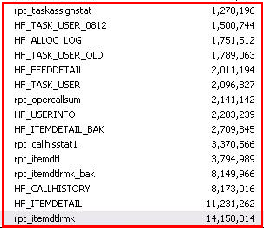
彻底解决主动营销系统中上述非常严重的性能隐患，已迫在眉睫了。

四、系统扩容改造需求说明

1业务基础需求
根据重庆电信业务发展，对于主动营销业务的预测如下：
重庆电信主动营销系统目前为200个坐席，主城区100个坐席，区县100个坐席，本次需要增加40个坐席。

2接入资源配置计算
IVR资源：
录音资源=坐席数*坐席上座率
新增录音资源=40*0.8=32 路。
排队机资源：
ASIG板资源=坐席数*坐席上座率*3
新增ASIG资源=40*0.8*3=96路。
中继板资源=坐席数*坐席上座率/0.7
新增中继资源=40*0.8/0.7=45路
语音资源：40个坐席全程录音，40路资源。
语音中心资源配置计算
项 目 | 参考值 | 单位
座席录音，按 | 8 | kHz采样
每日录音时间 | 6 | 小时
座席录音保存 | 180 | 天
磁盘利用率 | 70%
语音压缩比为 | 1/4
一、扩容到40个坐席配置计算
座席录音存储容量（G） | 395.5078
语音存储容量（G） | 565.0112

业务数据库服务器配置计算
项目 | 规模1 | 单位
坐席数量 | 240 | 个
坐席上座率 | 0.8
坐席平均通话时长 | 80 | 秒

自动语音回访业务外呼线程数： | 5.00
人工外呼呼叫强度CAPS(呼叫次数/秒)  公式：坐席数量*坐席上座率/平均通话时长 | 2.30

峰值系数为 | 2
浪涌系数为 | 1.3
数据库服务器基本开销 | 10000

设定数据库服务器处理访问时间为1秒，每人工呼叫平均进行的数据库事务操作为 | 14 | 次。
1个1秒钟长的数据库访问平均折算为 | 20 | tpmC。
设定数据库服务器处理访问时间为1秒，每自动呼叫平均进行的数据库事务操作为 | 7 | 次。
1个1秒钟长的数据库访问平均折算为 | 6 | tpmC。
服务器处理能力配置一般以不超过峰值70%考虑。以上参数，根据重庆电信业务情况以及后期业务数据库的优化情况可以有所调整。
忙时客服业务对数据库的每秒平均访问次数=呼叫强度CAPS×每呼叫平均事务处理数
数据库服务器 TPMC＝峰值系数×浪涌系数×忙时客服业务对数据库的每秒平均访问次数×1个1秒钟长的数据库访问平均折算TPMC× 60（秒）/70%

业务数据库配置计算结果 | 240个坐席
人工外呼数据库服务器 TPMC | 164045.71
自动外呼数据库服务器 TPMC | 61085.71
数据库服务器 TPMC合计 | 225131.43
本期工程主动营销数据库存储需要1T空间，由于上期工程数据库存储已划分给主动营销1T空间，且本次工程也要对数据库进行清理，因此数据库存储满足需求。
目前主动营销系统业务数据库采用RX3600（4*1.4G/18M/8G MEM）双机+集中存储磁阵，而小型机已经满配，建议本次增加一套RX6600(4*1.6G/18M/8G MEM）双机，未来可以进一步的扩容。
服务器HP RX6600配置建议：
CPU： 4*1.6GHz
内存： 8G
硬盘： 2*146G（做成Raid 0+1）
Raid卡： 1张
网卡： 4*1000Base-Tx局域网卡
电源： 2个冗余电源模块
其他： 1个磁带机

3中继资源配置计算
目前主动营销的外部资源利用率很低，平均仅5%。在上一期扩容之后，中继资源的配置达到了200个座席，本次增加到240个座席规模的情况下，建议不考虑中继资源的扩容。

五、本期建设方案

1、建设目标及内容
本期工程建设目标及内容如下：
  - 本次工程建设目标按照重庆电信主动营销业务预测能力需求，客户服务中心计划在原有座席规模基础上，新增加40个座席。满足期限为2009年年底前。由于新用户规模的变化，建议冗余一部分排队资源，未来可以快速增加座席满足主动营销的需求。
  - 清理主动营销数据；
  - 优化目前的数据库表结构，优化主动营销系统的用户数据导入及分配算法；
  - 更换2台主动营销系统的数据库服务器，提高主动营销系统的系统能力，并移植数据库；

1.1建设方案

1.1.1数据备份清理和离线统计
由于性能问题与数据量相关。在满足业务查询基本要求的前提下，对一些很少查询的数据必须进行定期备份和清理，业务应用也需要配合修改。专题讨论达成一致意见：
- 业务库中保持现有生产表和备份表机制。Web应用中对于每个呼出都要使用的界面进行优化，如：呼出任务详细查看界面打开时显示信息也只从生产表查询，部分信息点击后再从备份表查询。『联系我的客户』任务列表只从生产表中查询。
- 新增统计库服务器硬件和数据库，每天凌晨将前一天数据复制同步到离线统计表。将统计报表分为两类，需要实时查询的报表从生产表中查询，其它报表从离线统计表查询。
【建议】新增小型机HP rx6600和Sybase数据库，用作业务库。目前使用数据库用作统计库。
- 数据备份清理
数据表分类 | 最新数据 | 数据保存周期 | 超过周期数据处理方式
生产表 | 实时 | 6个月 | 号码相关数据全部关联移入备份表
备份表 | 6个月前 | 2年 | 号码相关数据全部关联清理备份到离线设备，当某个任务下所有用户都已移到备份表后，该任务也清理备份；当某方案下所有任务都已备份清理后，则清理方案以及问题，选项等相关表。备份到离线设备，如磁盘等。
离线统计表 | 前一天 | 2年 | 删除
注：为保证数据完整和一致性，以上数据备份清理以用户表(HF_UserInfo)和任务表(HF_TaskUser)为主线索，以数据导入时间为判断条件，关联清理相关呼出记录和日志表。
以下是现场查询几个主表的数据量：
select count(1) from zxdb_1000..HF_TASK_USER where dtDistriTime >= dateadd(month,-6,getdate())
1038266
select count(1) from zxdb_1000..HF_TASK_USER
2097421
select count(1) from zxdb_1000..HF_TASK
2011
select count(1) from zxdb_1000..HF_USERINFO
2203833
select count(1) from zxdb_1000..HF_SCHEME
288
select count(1) from zxdb_1000..HF_CALLHISTORY
8175838
select count(1) from zxdb_1000..HF_CALLHISTORY where dtCallTime >= dateadd(month,-6,getdate())
6723556
查询时间20S
select count(1) from zxdb_1000.dbo.HF_ITEMDETAIL
11238594
查询时间25S
select count(1) from zxdb_1000.dbo.HF_ITEMDETAIL where dtOperDate >= dateadd(month,-6,getdate())
8160055
查询时间22S
从以上SQL执行情况和数据量来看，业务库中生产表保留6个月数据，数据量有一定减少，但部分大表数据量仍然较大，建议生产表数据保留周期改为3个月。
- 离线统计
具体来说就是将一些报表需要使用的历史表定期同步到单独的新增数据库上，然后针对历史数据的查询就避免了访问生产库。对于部分需要实时统计的报表，比如了解当天操作员回放情况，则保留现有报表从生产库查询。由于生产库只保留当天数据，则查询性能也可保证。
与业务部门沟通需要实时查询的报表清单如下：
  - 调查问卷明细表
  - 用户受理明细表
  - 工作量统计表
  - 呼叫用户历史明细表
  - 用户数据分配统计表

1.1.2应用优化
出现性能问题的操作场景和界面为线索，梳理相关模块和数据结构的设计改进。重点关注和解决实际生产中的突出问题。
- 管理台
针对目前发现的用户分配，任务管理，资料核对，问题管理界面。
分析原因：由于目前数据任务太多,展示比较慢,目前有300个方案,2000多个任务,要把这些节点展示出来,比较费时。
解决方法：解决方案是进入用户分配页面后，先列出所有的方案数据（不用1次性查询出所有方案下的所有任务）,选择方案后，再查询该方案下的所有任务，采用此方案，速度将有明显提升。
另外在任务管理界面增加：任务最大保存时间（数据保存的最长期限为2年），该时间由用户在创建任务时设置，系统在每天晚上会自动根据该时间的设置，进行任务数据的自动清理，这样对于一些通知、关怀等非营销性任务数据可以得到及时清理。
- 统计报表
针对操作员项目实施分析表(按方案统计)，操作员项目实施分析表(按方案汇总)。
操作员项目实施分析表(按员工统计)，外呼项目执行统计表。
将从以上报表入手梳理涉及的相关数据表，统计表，存储过程和代码处理逻辑。检查是否存在事务处理不当，处理过程中对异常是否有保护机制，数据表设计是否可优化等等。另外将对现场数据库做全面检查，包括数据表，索引等。
- 人工业务界面
在以下“历史记录”界面中，默认将只从生产表查询。当选中“包含半年前记录”时，将同时查询显示备份表中记录。
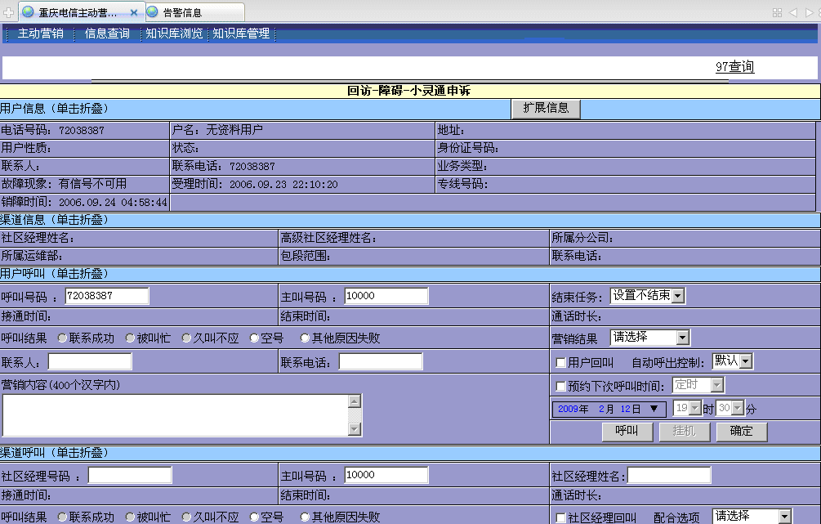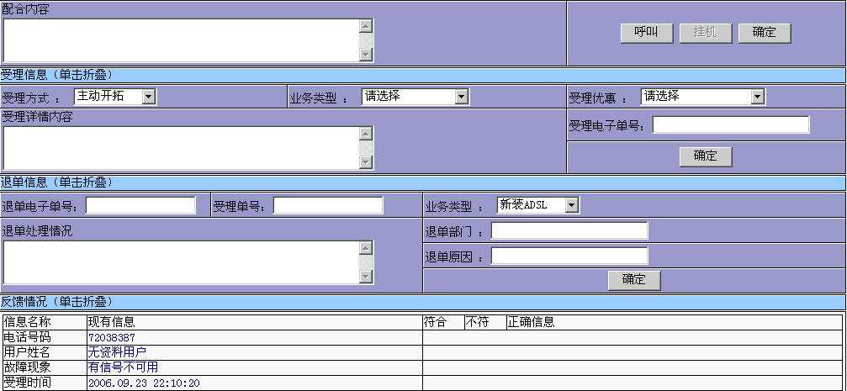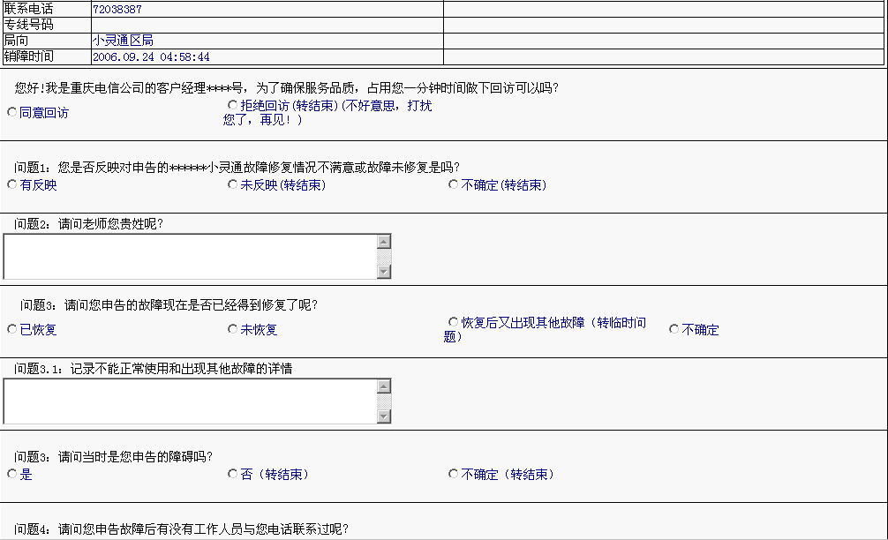
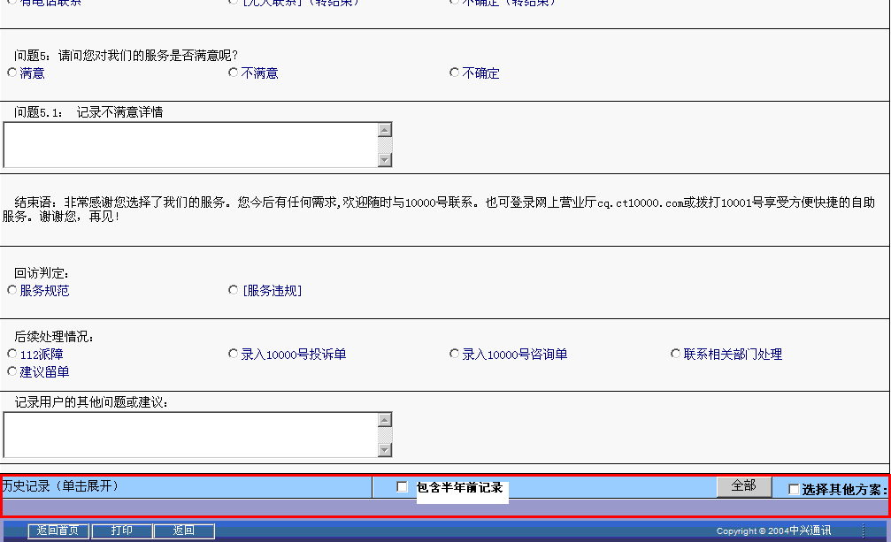
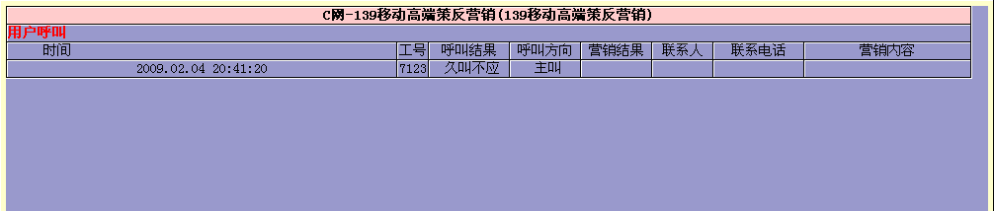

1.1.3硬件扩容
方案一：
新增2台HP RX6600数据库服务器、1台EVA4400磁盘阵列以及2台光交换机于回龙机房。
此方案易于排除故障，数据库服务器与原有主动营销设备集中放置于同一机房内。但相对投资较高，资源利用率较低，不易于维护。
方案二：
新增2台HP RX6600数据库服务器于新牌坊14楼，替换原有数据库服务器HP RX3600(替换后，HP RX3600用做离线历史统计服务器，保存2年的历史数据，与HP RX6600共用磁阵)。
此方案较保护投资，磁盘阵列和光交换机都有可利旧设备，存储实现一体化，也较于信息化支撑中心进行维护。但由于存储由多个系统共用，对存储性能上有一定影响，因此不利于排除故障。
方案三：
新增2台HP RX6600数据库服务器和一台EVA4400磁盘阵列于新牌坊14楼，利旧网厅光交换机。
此方案使主动营销从集中存储中剥离出来，单独进行存储。未来扩容比较容易。但相对投资较高，资源利用率较低。

1.1.4软件改造
1.1.4.1短信发送
人工座席增加发短信功能，与10000号人工发送短信和统计功能相同。可进行自编短信、默认短信发送，发送方式有点对点、点对多点（普通客服代表1次不超过20户）。同时提供报表统计，统计内容包括发送时间、工号、信息内容。
1.1.4.2客户密码验证
提供人工座席密码验证功能，与10000号人工座席密码验证功能相同，在外呼中，需要对用户进行密码验证时，客服代表将电话转入自动语音，客户根据语音提示输入密码后自动转入人工服务，并提示密码验证是否正确。
1.1.4.3联系电话自动外呼
在“联系我的客户”页面增加“联系电话自动外呼”选项，客服代表选择后，系统对用户的联系电话进行自动外呼。联系电话可通过管理台进行导入或在人工座席“联系电话栏”中手工录入。
- 在“联系我的客户”任务列表下方的自动呼叫按钮前增加选择框：1.呼叫用户号码(默认)；2.呼叫联系电话（联系电话可通过管理台进行导入或在人工座席“联系电话栏”中手工录入）。当选择呼叫用户号码时，保持现有功能不变。当选择呼叫联系电话时，则直接对该用户的联系电话进行呼出。要求联系电话必须由0～12数字组成，如果联系电话为空或者包含其它字符，则自动跳过呼叫下一用户。
- 以上提及的联系电话，对应管理台手工导入时指定的联系电话字段。在“用户扩展信息”中输入的联系电话单独存储。
1.1.4.4示忙/自锁超时提醒和统计
当客服代表示忙或自锁超过一定时间，班长座席将自动弹出提示框，显示示忙/自锁员工工号、姓名、示忙/自锁开始时间，目前已达时长等信息，并提供相关报表统计。
- 报表名称：话务员自锁简要报表；
- 统计条件：开始日期：精度为天；结束日期：精度为天；
- 统计方式：列表型参数，可选值包括：按班组、按工号；单选，必选。
  - 班组：列表型参数；可选值包括所有班组；多选
  - 工号：列表型参数；与班组联动；多选；当统计方式为“按班组”时隐藏统计结果。
- 排序方式：按自锁时长降序排列。
- 统计周期：提供准实时统计，即当统计当天日期包括当前时，每3个小时生成一次统计数据：00:00、03:00、06:00、9:00、12:00、15:00、18:00、21:00、24:00。要求每次数据统计结果保留一天，在第二天凌晨清除。
- 输出格式，如下表：
序号 | 工号 | 姓名 | 自锁次数 | 自锁时长
…
合计 |  |  | （总和） | （总和）
字段说明：
  - 序号：从1开始递增自然数；
  - 工号：操作员工号；
  - 姓名：操作员姓名；
  - 自锁次数：包括示忙，整理，自限呼入等处于闭锁状态下的次数；
  - 自锁时长：包括示忙，整理，自限呼入等处于闭锁状态下的时长。
1.1.4.5呼入用户信息提示
增加呼入用户信息提示功能。即在用户呼入96611000需转人工时，若暂时无法接通客服代表或未在工作时间段，IVR提示用户“暂时不能接听您的电话，请留下联系电话，我们将尽快与您联系”。用户按键录入后系统应记录：主叫号码、联系电话以及呼入时间，保存到用户资料表中（用户输入的联系电话对应用户号码，主叫号码对应联系电话），并自动与预先配置的固定方案关联，另外记录数据时需考虑剔除重复数据，范围为在当前24小时内是否存在与当前用户输入联系电话相同的用户号码，如果存在则不再重复插入。每隔一段时间，班长座席自动弹出提示框，显示客户联系电话、呼入时间等信息，并提供相关报表统计。所有数据不管是否呼叫过，24小时后自动归档，未呼叫过的数据24小时后直接删除。
1.1.4.6系统间接口
实现网厅业务受理工单生成后立即自动导入主动营销系统，主动营销系统班长席可设置接受时段与接受人工号对应。

1.2座席扩容
本次工程扩容座席扩容的排队机资源利旧上期10000号客服扩容工程中未使用90个座席资源中的40个资源。
下表为从客服中心收集的资料：
系统设计 | 主城 | 使用数 | 区县 | 已分配 | 在用 | 未用
150 | 6楼 | 73 | 涪陵营销组 | 5 | 5 | 0
 | 5楼 | 40 | 北碚营销组 | 4 | 4 | 0
 | 4楼 | 7 | 江津营销组 | 5 | 5 | 0
 | 合计 | 120 | 万州营销组 | 9 | 9 | 0
 |  |  | 綦江营销组 | 5 | 5 | 0
 |  |  | 巴南营销组 | 6 | 6 | 0
 |  |  | 南川营销组 | 4 | 4 | 0
 |  |  | 双桥营销组 | 1 | 1 | 0
 |  |  | 黔江营销组 | 6 | 6 | 0
 |  |  | 开县营销组 | 6 | 6 | 0
 |  |  | 荣昌营销组 | 4 | 4 | 0
 |  |  | 万盛营销组 | 2 | 2 | 0
 |  |  | 忠县营销组 | 2 | 2 | 0
 |  |  | 渝北营销组 | 4 | 4 | 0
 |  |  | 潼南营销组 | 6 | 6 | 0
 |  |  | 大足营销组 | 1 | 0 | 1
 |  |  | 巫溪营销组 | 1 | 1 | 0
 |  |  | 长寿营销组 | 1 | 0 | 1
 |  |  | 丰都营销组 | 3 | 0 | 3
 |  |  | 武隆营销组 | 2 | 0 | 2
 |  |  | 酉阳营销组 | 4 | 0 | 4
 |  |  | 铜梁营销组 | 6 | 6 | 0
 |  |  | 彭水营销组 | 2 | 0 | 2
 |  |  | 秀山营销组 | 3 | 0 | 3
 |  |  | 永川营销组 | 6 | 0 | 6
 |  |  | 巫山营销组 | 5 | 5 | 0
 |  |  | 璧山营销组 | 3 | 0 | 3
 |  |  | 粱平营销组 | 3 | 0 | 3
 |  |  | 云阳营销组 | 7 | 0 | 7
 |  |  | 石柱营销组 | 4 | 0 | 4
 |  |  | 垫江营销组 | 5 | 0 | 5
 |  |  | 合川营销组 | 7 | 7 | 0
 |  |  | 奉节营销组 | 3 | 3 | 0
 |  |  | 城口营销组 | 0 | 0 | 0
 |  |  | 合计 | 135 | 91 | 44
备注：1月份有使用记录的视为在用，否则视为未使用
从上表可以看出主动营销座席上座率在80%左右，且主动营销准备向区县延伸。建议根据主动营销任务的发布情况，在市区座席有冗余的情况下建议由客户中心自己分布此次新增的40个坐席。如坐席上座率比较高、营销任务比较重的区县，可考虑增加座席。
4月初，中美外包坐席将搬迁到五里店机房的华为平台上。坐席场地将空余37个，小号资源将空余50个。原中美坐席场地分布于客服中心2楼和负2楼。因此主动营销座席具备扩容条件。

1.3中继扩容
目前主动营销的外部资源利用率很低，平均仅5％，本次增加到240个座席规模的情况下，建议不考虑中继资源的扩容。

1.4网络拓扑
如图：
HP RX6600和HP XP12000都部署在重庆电信新牌坊14楼机房内，数据库服务器作成双机，通过网线接入重庆电信DCN网络，与位于回龙机房内的CTI/VRM/SCM等服务器进行通讯。

1.5主要工作量汇总
主要工作量汇总如下：
序号 | 工作量 | 主要内容 | 备注
1 | 安装数据库服务器 | HP RX6600 4*1.6GHzCPU
2 | 数据库磁盘阵列 | 利旧HP XP12000，存储量1T
3 | 数据清理 | 根据制定的优化策略，进行主动营销的数据清理
4 | 数据库移植 | 将主动营销业务数据库进行移植
5 | 座席扩容 | 需增加40个lisence
6 | 工程安装和网络部署 | 数据库服务器部署在新牌坊14楼
工程进度安排：
- 设备到货10天
- 设备安装5天
- 系统安装调试，数据库迁移2周；
- 1～3周进行数据库优化，主要满足用户外呼业务需求
- 第4周开始在小型机上开始测试
- 第5周业务开放

2、配置及投资估算
重庆电信主动营销2009年平台扩容投资估算总额为1,311,200.00元人民币。
序号 | 名称 | 规格 | 单位 | 数量 | 单价(RMB) | 总价(RMB) | 备注
1 | 业务软件
1.1 | 统计报表软件
1.1.1 | 统计报表软件－智能报表专家系统 |  | 套 | 1 | 32,000.00 | 32,000.00
小计 |  |  |  |  |  | 32,000.00
1.2 | 定制业务软件业务软件
1.2.1 | 统计报表优化 |  | 套 | 1 | 50,000.00 | 50,000.00
1.2.2 | 管理台功能优化 |  | 套 | 1 |  | 50,000.00
1.2.3 | Web页面优化 |  | 套 | 1 |  | 50,000.00
1.2.4 | 数据库优化清理 |  | 套 | 1 |  | 44,000.00
1.2.5 | 统计报表离线统计 |  | 套 | 1 | 150,000.00 | 150,000.00
小计 |  |  |  |  |  | 344,000.00
2 | SYBASE数据库 |  | 套 | 1 | 150,000.00 | 150,000.00 | 离线统计服务器使用
3 | HPRX6600 |  | 台 | 2 | 213,000.00 | 426,000.00
4 | 坐席PC（含话务员耳机） |  | 套 | 40 | 6,000.00 | 240,000.00
总计 |  |  |  |  |  | 1,192,000.00
5 | 工程建设费 |  | 套 | 1 | 119,200.00 | 119,200.00 | 配套费用，工程施工等
6 | 工程建设其它费 |  | 套 | 1 | 119,200.00 | 119,200.00 | 设计费，监理费，预备费等
合计 |  |  |  |  |  | 1,311,200.00
注：本投资估算为依据厂家报价及估计折扣计算，仅供参考。

3、工程进度和实施
序号 | 项目 | 工程进度 | 时间点 | 备注
1 | 数据库服务器到货 | RX 6600 | 确定下单后1个月到货
2 | 数据库服务器安装 | 4天 | 安装完成时间2009.4.15
3 | 工程勘探、设计 | 5天 | 2009.4.20日之前出施工图设计
4 | 数据库迁移 | 14天 | 完成时间2009.4.29
5 | 数据清理 |  | 2009.4.10之前完成
6 | 数据库优化 | 14天 | 完成时间2009.4.29
7 | 业务测试 | 5天 | 完成时间2009.5.3 | 数据迁移优化完成之后

4、结论
根据前面前面几个章节的方案分析和项目投资估算，建议在实现主动营销扩容目标的基础上，快速部署业务和扩容系统能力，硬件扩容采用方案二。

